Phần 2
Dạng 3: Lôgic hình
Gồm các loại bài tập chính:
- Bài tập hình chiếu: Cho 3 hình chiếu và tìm hình chiếu trục đo với đủ các loại góc nhìn.
- Bài tập hình 3D được ghép bởi 3 hay nhiều khối và bạn phải tìm 1 trong các khối ghép 3D đó với các loại góc nhìn khác nhau,
- Baì tập gấp giấy và người ta đục lỗ ở góc bất kỳ sau đó tìm hình đúng..
- Bài tập xoay hình theo quy luật hoặc tìm hình đúng với quy luật đã cho ( phần này gần giống phần loogic số, việc khó nhất là tìm ra quy luật).

Bài 1.

1. 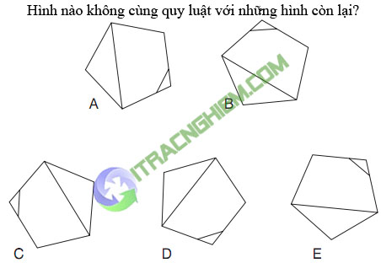
1. A 2. B 3. C 4. D 5. E
Câu 2.
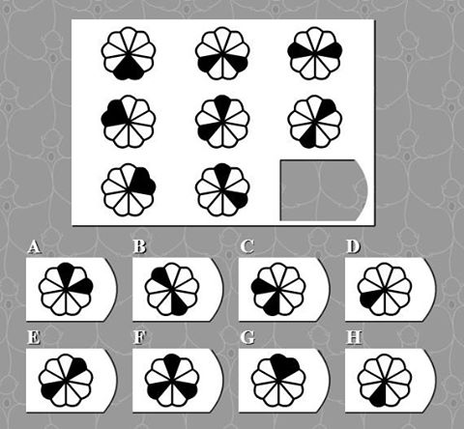

Câu 4.
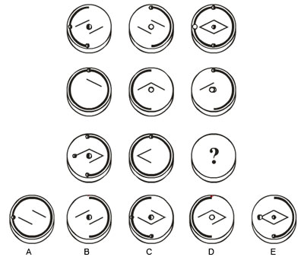
Câu 6. Tìm hình tiếp theo

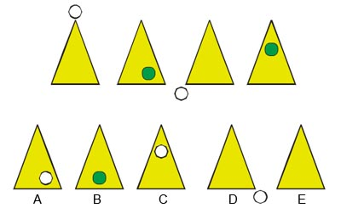
Câu 7.
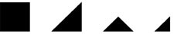
Tìm hình logic với dãy hình trên
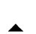1 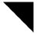2 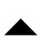3 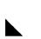4
- a. 1
- b. 2
- c. 3
- d. 4

Câu 9.

Hình nào bên dưới thích hợp với ô trống còn lại?
1 2 3 4
- a. 1
- b. 2
- c. 3
- d. 4
Câu 10. a.
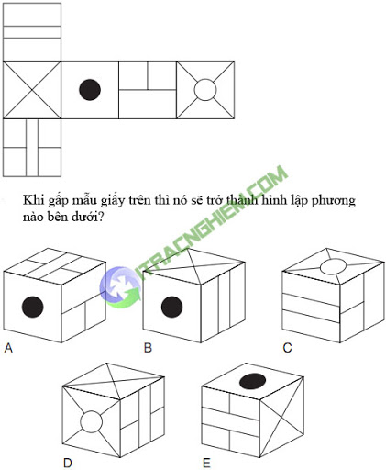
b.

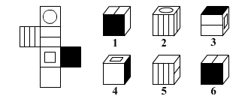

Câu 11. Cho hình chiếu trục đo của vật thể tìm hình chiếu tương ứng
A. 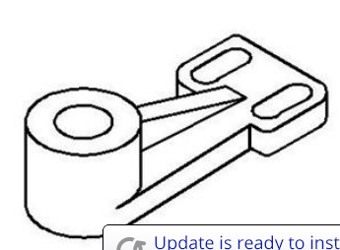 B. 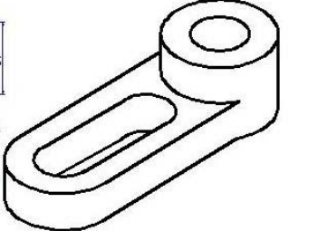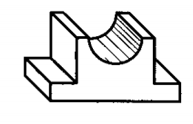
D.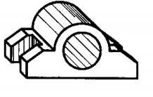C. 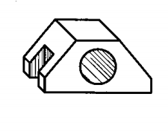

Các hình chiếu
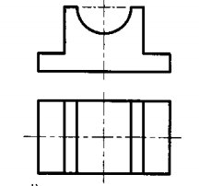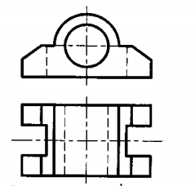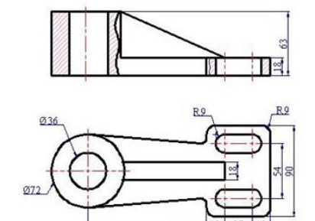
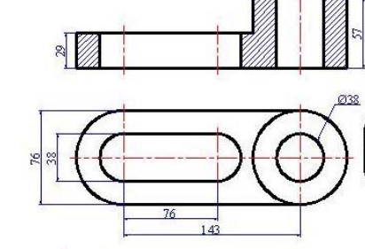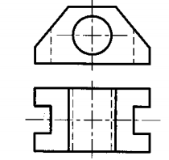
Câu 12. Tìm hình chiếu trục đo tương ứng với 3 hình chiếu sau

Hình 1.
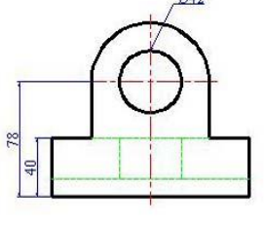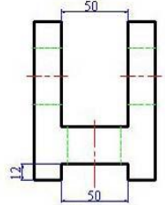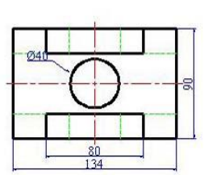
Hình 2.

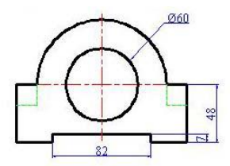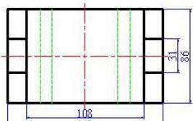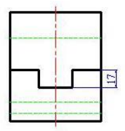

Hình 3.
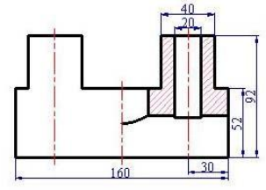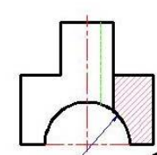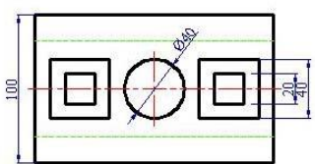

Hình 4.
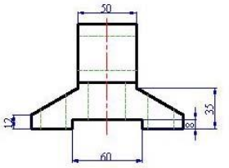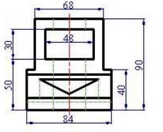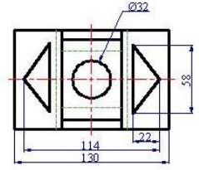

A. B.
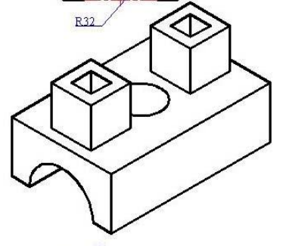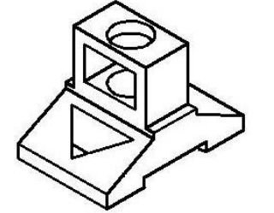
C. D.
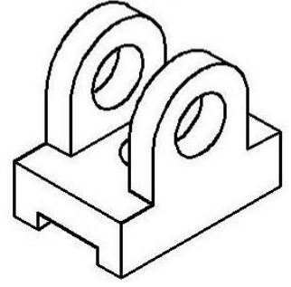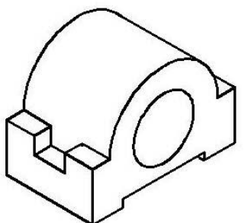

Câu 13. Gấp giấy
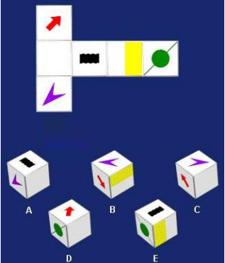

Câu 14.
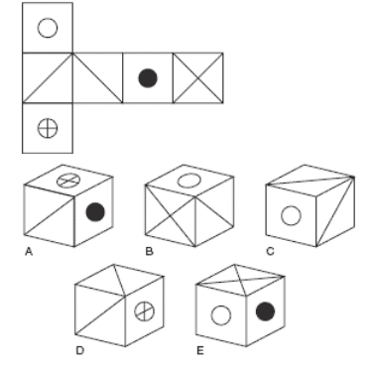

Câu 15. a. b.
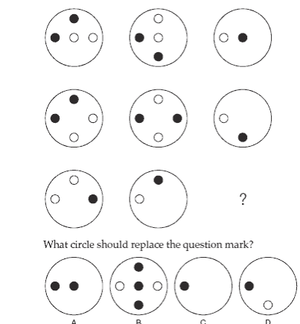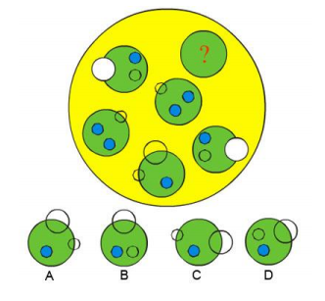
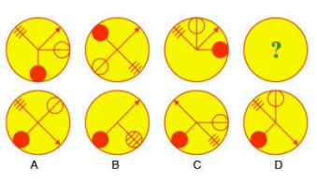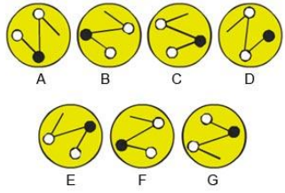
Câu 16.
